111年度生命教育專題教案甄選實施計畫
- 依據
- 教育部國民及學前教育署推動高級中等以下學校生命教育實施計畫。
- 桃園市111年度友善校園學生事務與輔導工作計畫。
- 桃園市忠貞國小生命教育中心111年度計畫。
- 目的
一、透過生命教育五大主題進行課程教案的設計實作與實施，進行生命教育素養
導向教學設計培訓，深化生涯議題的生命教育課程。
二、呈現生命教育教師學習社群增能研習的學習成果。
三、鼓勵111年度掌握國民小學生命教育學習主題之執行重點，進而促進學校
創新規劃及執行生命教育，推動學校教師及學生積極參與生命教育相關
教學及活動。
- 辦理單位
一、指導單位：教育部
二、主辦單位：桃園市政府教育局
三、承辦單位：桃園市平鎮區忠貞國民小學
- 辦理時間：111年3月15日起至同年12月15日截止。
- 實施內容：
- 以生命教育五大主題：人學探索、哲學思考、終極關懷、價值思辨與靈性修養進行生命教育課程設計，推動生命教育。
- 以3Q達人為主題，設計課程活動或教案，讓生命教育課程化。
      - 落實生命教育人學探索主題--理解人是會思考、有情緒、能進行自主決定的個體，進而引導學生思考創造己身生命價值。
      - 引導學生分享生活經驗，發展生命潛能，建立敘說生命故事之能力，營造熱愛生命的友善校園。
- 引導各學校能自辦發揚3Q精神並有系統課程化生命教育人學探索主題活動。

AQ (Adversity Quotient）逆境智商達人
具有良好的挫折忍受力，能以彈性面對逆境，積極樂觀，接受困難的挑戰，發揮創意找出解決方案，不屈不撓，愈挫愈勇，表現卓越有具體事實者。

EQ (Emotional Quotient) 情緒智商達人
具有良好的情緒管理的能力，激勵自己愈挫愈勇，能設身處地為人著想，良好之溝通能力及人際關係，克服困難，積極樂觀影響別人，有具體事實者。

MQ（Moral Quotient）道德智商達人
具有良好的品德，並有禮貌體貼、尊重寬恕、忠心誠實、負責合作等良好情操美德，且能實踐，有具體事實者。
陸、成果繳交：於111年12月15日(郵戳為憑)前將相關資料免備文逕寄(送)至忠貞
國小輔導室，所繳交成果資料恕不退回，請自存備份。
柒、承辦單位獎勵
本活動辦理完畢後，承辦學校相關工作人員，得依據「桃園市立各級學校教職員
獎懲要點」依實際表現優良者辦理敘獎給予嘉獎一次2名，獎狀一紙2名。
捌、本計畫報部核准後實施，修正時亦同。

附件一 桃園市生命教育專題教案格式1
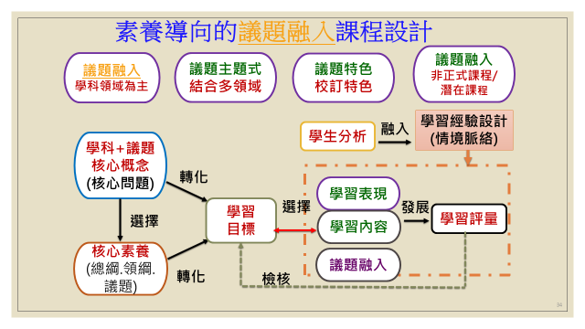
生命教育議題融入 領域- 科課程示例
「教案名稱(單元)」
一、內容說明
(一)設計理念：
(二)單元架構圖：
(三)單元內容：
領域/科目 |  | 領域/ 科  活動 | 設計者
實施年級 |  | □第一學習階段 年級  □第二學習階段 年級  □第三學習階段 年級  □第四學習階段 年級  □第五學習階段 年級 | 教學節數
實施類別 |  | 單一領域融入  跨領域融入（ 領域）  跨科融入  跨議題融入 | 實施時間 |  | 領域/科目  校訂必修/選修  團體活動時間  彈性學習課程/時間
單元名稱
設計依據
核心  素養 | 總綱  核心素養
領域
核心素養
具體內涵
綜合  活動 | 主題軸 | 若非綜合活動領域就刪除此欄
 | 主題項目 | 若非綜合活動領域就刪除此欄
學習  重點 | 學習表現
 | 學習內容
生命教育議題  融入 | 學習主題
 | 實質內涵
教材來源
教學設備
學習目標
- 整合知識、技能與情意態度(素養導向)
- 找出學科核心概念+融入議題核心概念(學生要學什麼？)
-呼應總綱/領綱(或議題)之核心素養
-學科單元學習表現/學習內容之達成
- 以學生為主體的學習目標敘寫
例如：
- 理解思考的正確方法。
- 分辨事實與觀點的差異。
- 分享生活中美的人事物，體察每個人美感的多樣性。
學習活動設計
學習活動內容及實施方式(含教學策略) |  |  |  | 時間 |  | 學習評量
活動一(第一節)：
原則：1.敘寫學生活動流程而非老師說的話
2.注意核心提問
3.引導思考
活動二(第二節)：

活動三(第三節)：

二、教學提醒(或省思)
三、附錄(課程會用到的作業或資料)

附錄一：

附錄二：

附錄三：
四、參考資料
(一)書籍
(二)網站
桃園市110年度生命教育活動教案設計格式2
非正式課程模組思考架構參考
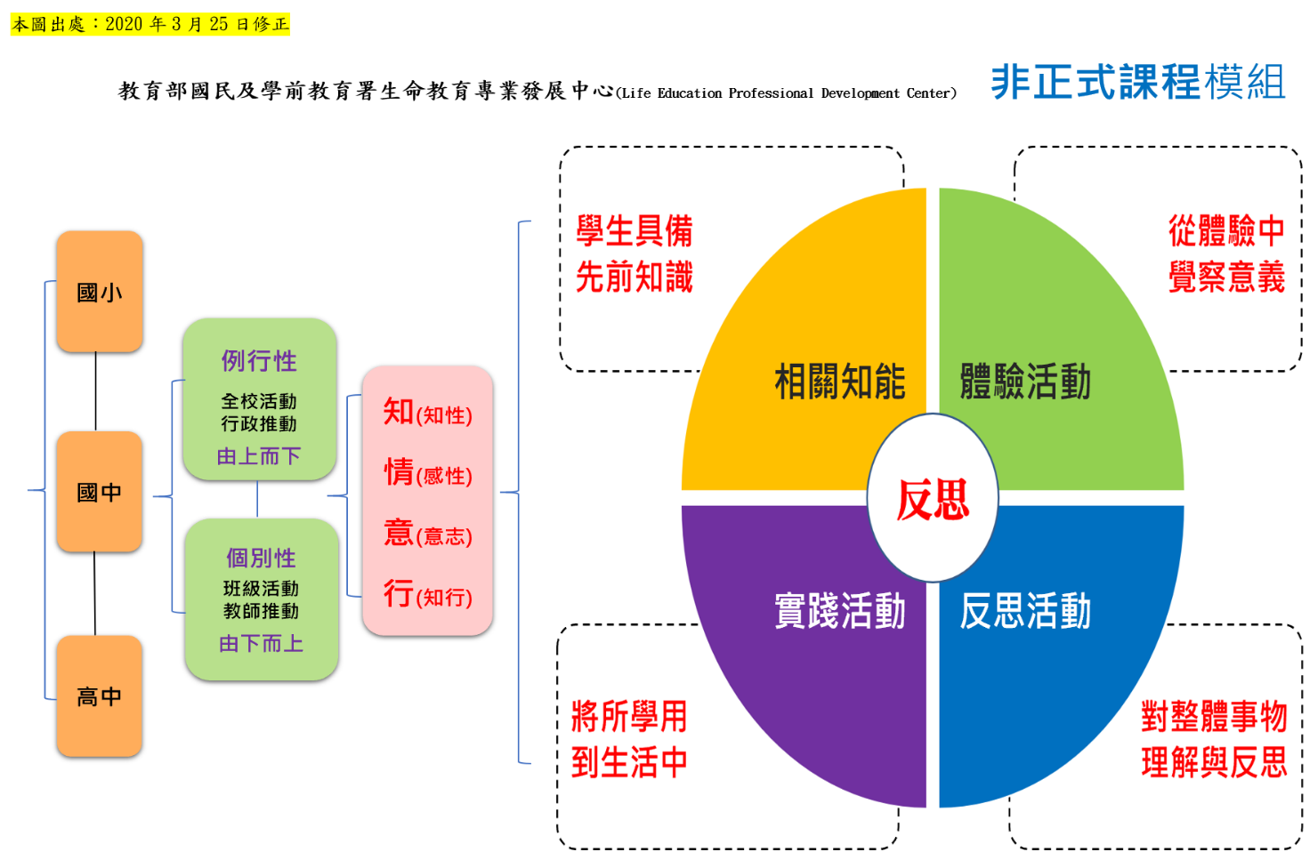
生命教育非正式課程模組教案設計說明
- 每個部分都可以提供「反思」的問題
- 每個部分的「順序可改變」(請自行調整、移動)
視活動的順序，加以調整。可能是先體驗後帶出主題，再整合知識。
- 相關知能：
原則：預期學生能獲得有系統的「知」(課前的「知」)。
- 體驗活動：
原則：
1.活動流程：敘寫學生活動流程而非老師說的話。
2.掌握活動核心概念(如，感恩、正義、尊重、同理、去除偏見)，如何結合學科學習重點、融入議題實質內涵。
3.如何設計能引發學生能設身處地、感同身受。
- 反思活動：
原則：
1.回顧活動流程。
2.彙整學生如何理解？形塑「再知」系統，更深的理解意涵(如，感恩、正義、尊重、同理、去除偏見)。
3.引導思考(進行思辨、學習紀錄、評量方式)。
- 實踐活動：
原則：
1.反省後的發願力行：敘寫學生可能的行動，如何在日常生活中實踐知行合一？(如，能做甚麼？刻意不做甚麼？)
2.掌握核心概念，嘗試行動方案、如何事後評估？
3.引導思考(進行評估、再修正行動方案，再行)。
生命教育非正式課程模組
「主題活動名稱」
一、內容說明
(一)設計理念與規劃：
原則：1.非正式課程(活動)的預期成效
2.說明活動前的提醒或建議
3.說明行政事務、簡述講師、邀請單位、對象
4.說明行政與教學如何準備、合作？
(二)活動架構圖：(系統性呈現活動架構)
(三)單元內容：
活動名稱 |  |  | 設計者  (行政/任課老師)
實施時間 |  | 領域/科目  校訂必修/選修  團體活動時間  彈性學習課程/時間  朝會/晨光時間  聯課活動/班會  其它： | 實施年級/對象 |  |  | 如：第一學習階段/一年級所有新生
活動節數/時數 |  |  | 教學節數
設計依據
核心  素養 | 總綱  核心素養
領域
核心素養
具體內涵
(領域)  學習  重點 | 學習表現 | 若設計某一領域之非正式課程教學模組，可有該領域之學習表現與學習內容。
 | 學習內容
生命教育議題  融入 | 學習主題
 | 實質內涵
教材來源
教學設備
學習目標
- 整合知識、技能與情意態度(素養導向)
- 找出學科核心概念+融入議題核心概念(學生要學什麼？)
-呼應總綱/領綱(或議題)之核心素養
-學科單元學習表現/學習內容之達成
- 以學生為主體的學習目標敘寫
例如：
1.理解貧窮問題背後的社會結構現象。
2.分享生活中美的人事物，體察每個人美感的多樣性。

學習活動設計
學習活動內容及實施方式(含教學策略)  - 每個部分都可以提供「反思」的問題  - 每個部分的「順序可改變」(請自行調整、移動)  視活動的順序，加以調整。可能是先體驗後帶出主題，再整合知識。 |  |  |  | 進行時間 | 學習評量 |  | 備註  (準備事項)
二、活動設計提醒(或省思)
原則：
1.回顧反思行政、導師、任科老師、學生、家長的合作或成效，說明各方的回應，並
能如何精進？
2.值得保留之處(供下次續辦的重要內容)
3.未竟事項(供下次新增的內容)
4.提醒或叮嚀(補充課前準備或實施後的注意事項，供各校老師參考)

三、附錄(課程會用到的作業、學習單、教材或評量方式)

附錄一：

附錄二：

附錄三：
四、參考資料(活動設計參考教材)
(一)書籍
(二)網站
(三)影片
(四)網站
(五)講師、單位、聯繫方式
(六)補充材料

附件二
桃園市111年度OO國小生命教育成果(範例)
照片 | 照片
說明: | 說明:
照片 | 照片
說明: | 說明:
照片 | 照片
說明: | 說明:

